НОЯБРЬ
недели | тема недели | цели
1 неделя  с 2 по 8  октября | «Домашние животные  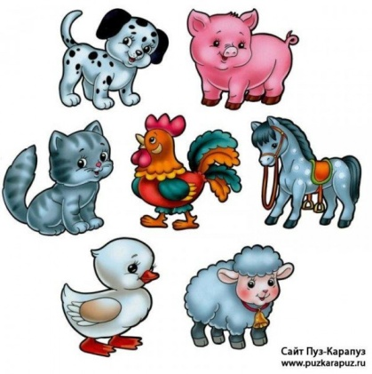 | Учить узнавать в натуре, на картинках, в игрушках домашних животных (кошку, собаку, корову, лошадь, свинью, курицу и др.) и их детёнышей и называть их. Отличать их по внешнему виду. Расширять словарный запас.  Воспитывать бережное и заботливое отношение к животным.
2 неделя  с 9 по 14  октября | «Кошка и собака в доме»   | Закрепить характерные признаки внешнего вида кошки (котенка), собаки (щенка). Активизация словаря за счёт слов: уши, глаза, лапы, хвост, мягкая пушистая шерсть, собака лает, кот мяукает.  Закреплять умение сравнивать животных по внешнему виду.
3 неделя  с 16по 22  октября | «Мебель»  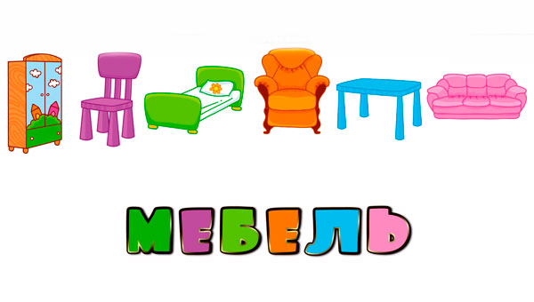 | Познакомить с понятием «мебель», назначением и предметами мебели. Учить узнавать и называть по внешнему виду мебель, части и детали разных предметов.
4 неделя  с 22 по 31 | «Посуда»  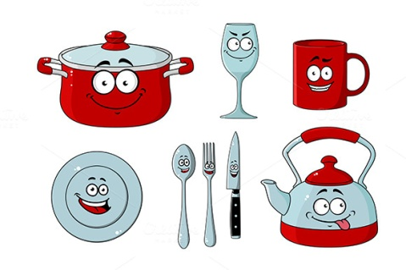 | Учить узнавать и называть по внешнему виду столовую и чайную посуду; различать между собой. Познакомить с назначением и свойствами посуды.
4 неделя  с 24 по 31 |   «Мама дома -повар» | Помочь детям понять, как важен труд мамы по приготовлению еды для всей семьи, какие вкусные блюда она готовит. Воспитывать уважительное отношение к труду мамы.

